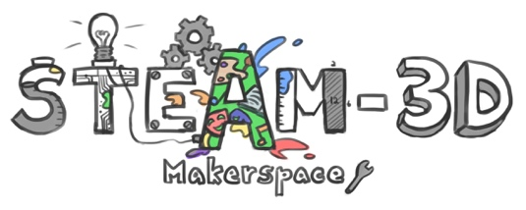
Projet Makerspaces CODE/MOE/UOIT
Plan de leçon : 3^{ième} année – les structures solides et stables (KNEX)
Les idées maîtresses :
C. Les structures doivent être solides et stables pour être utiles.

Les attentes du curriculum :
- Démontrer sa compréhension des concepts de structure, solidité et stabilité ainsi que des facteurs qui influent sur ceux-ci. (Idées maîtresses A, B et C)
- Explorer la solidité et la stabilité des structures afin de déterminer en quoi leur design et les matériaux dont elles sont faites leur permettent de supporter des charges. (Idées maîtresses A, B et C)
- Évaluer l’importance de la forme, de la fonction, de la solidité et de la stabilité des structures. (Idées maîtresses A, B et C).

Les contenus d’apprentissages :

- Définir une structure comme un objet soutenant une charge et ayant une taille définie, une forme définie et une fonction spécifique
- Identifier des structures dans la nature et dans un environnement bâti
- Identifier la stabilité d’une structure comme sa capacité à maintenir sa forme et à rester fixe à son emplacement quand elle est soumise à une force.

Buts d’apprentissages  Pour découvrir, par enquête et résolution de problèmes. comment une grande structure peut être assez stable pour être autonome et assez forte pour tenir une charge. | Les critères de succès :  « On va avoir du succès quand… »  - notre structure est aussi grande que l'enseignant(e)  - assez stable pour se tenir seul  - assez fort pour contenir les ornements (la charge) créés par la classe  (leçon d'ornement utilisant le logiciel de Tinkercad)
L’aperçu de la leçon :
Les élèves créeront un arbre de Noël K'nex qui est grand, stable et fort. Cette leçon est censée être une première leçon dans des structures solides et stables afin que les arbres produits par des élèves puissent être utilisés comme discussion pour des leçons spécifiques futures au sujet des structures fortes et stables.

Les matériaux et/ou la technologie à employer :

- Trousse de K’nex http://www.knex.com/knex-education
- Cahier de Maker (voit ci-dessous) et des crayons
- Du papier charte
- Des feutres

Les accommodations/les modifications :  Un(e) assistant(e) éducatif peut écrire pour l’élève avec difficulté, ou il/elle peut aider à manipuler les KNEX | La leçon sera différenciée par :  - Le contenu, spécifiquement :  - Le processus, spécifiquement :  - Le produit, spécifiquement :  La hauteur de la structure peut être plus petite  - L’environnement, spécifiquement :  Le groupement d’élèves par niveau académique et par comportement
L’INTRODUCTION DE LA LEÇON:
Classe entière (30 minutes)
Promenez-vous dans la cour de l'école pour observer certains arbres dans l'environnement réel. Demandez aux élèves ce qu'ils remarquent au sujet de la structure des arbres (en particulier les arbres de conifères comme les épinettes). Faites une liste de leurs idées sur le papier charte (par exemple, plus large au bas, un tronc épais)

ACTION:
Organisez les élèves dans des groupes de 4 à 6 dans différents endroits dans la classe. Donnez à chaque groupe un ensemble de matériaux K'nex et 1 « cahier Maker ». Les étudiants peuvent recevoir des sections des revues à compléter ou peuvent décider entre elles, selon le cas approprié pour le groupe.
Tâche:
Les étudiant(e)s créent leur arbre en utilisant des matériaux K'nex selon les critères de succès comme ci-dessus. Les enseignant(e)s peuvent utiliser une liste de contrôle, des notes anecdotiques ou une rubrique pour évaluer le processus et le produit étudiant(e).

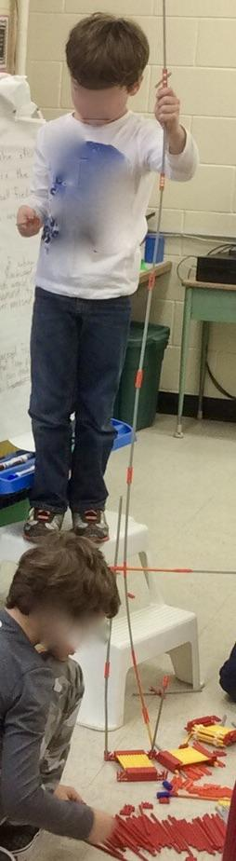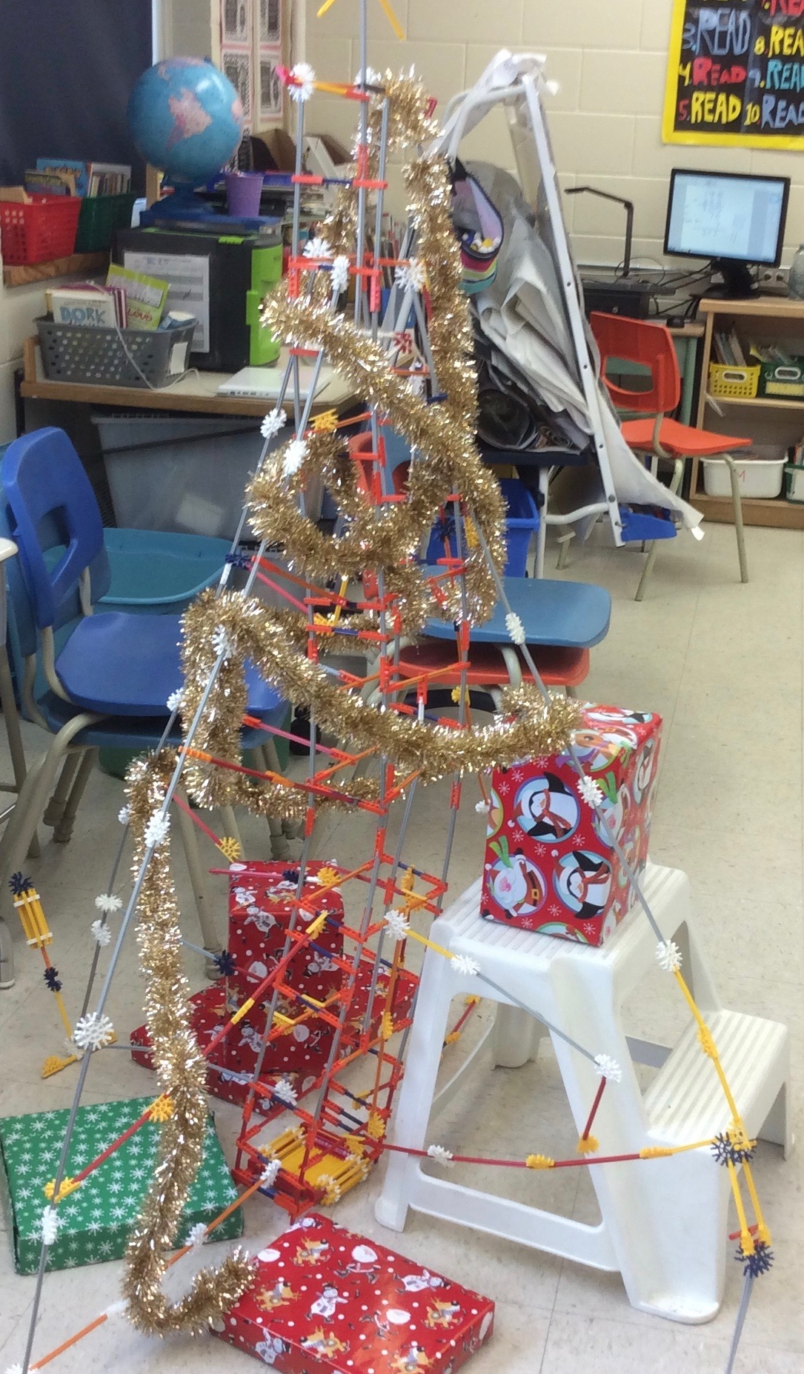

CONSOLIDATION: Réflexion et Connection
Une fois que les élèves ont terminé leurs arbres et que leurs « cahiers Maker » ont été complétés, la classe partage un nouvel apprentissage en fonction de la section de résolution de problème. Par exemple, « Comment ont-ils empêché la structure de tomber »?
On peut introduire un vocabulaire pour les leçons futures (par exemple, les élèves peuvent dire que leurs arbres ont besoin de supports qui peuvent arriver à un vocabulaire tel que les entretoises et les liens, la triangulation, etc.).

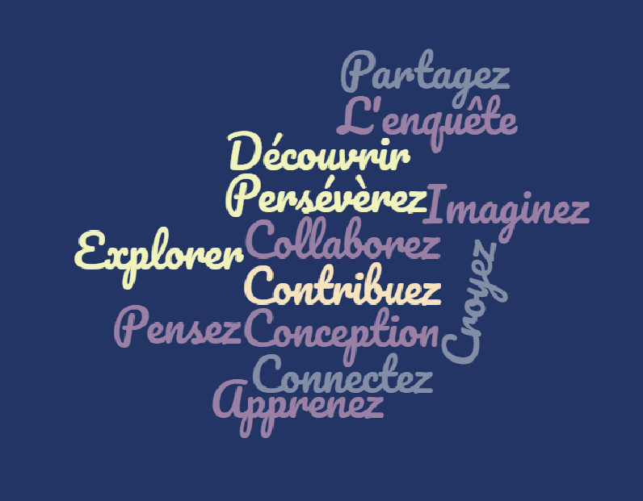

Cahier Maker

Ton Nom:

Nom du projet:

La date:

Notre plan

Cochez le sujet dont tu vas élaborer aujourd’hui:
_ Je veux créer ... car...
_ Je dois apprendre plus au sujet de... avant de...
_ Je vais utiliser les ressources suivants :
_ Aujourd’hui, j’ai découvert...
_ Aujourd’hui, j’ai complété ces étapes...
_ Mes prochaines étapes sont...

_________________________

J’ai complété cet page du cahier.
J’ai écrit en phrases complètes.
Mon écriture est nette et lisible

Dessines un croquis ou une image de ce que tu veux créer.

Étiqueter les parties/composantes.
Fait une liste des matériaux dont tu as besoin.

Liste de matériaux

Résolution de problèmes

Cochez le sujet dont tu vas élaborer aujourd’hui:
Je veux améliorer mon projet par/en...
Aujourd’hui, j’ai rencontré un problème et...
Je dois apprendre plus au sujet de avant que je puisse faire plus. Mon plan c’est d’employer ces ressources…
Aujourd’hui, j’ai découvert que...

_________________________

_________________________

J’ai complété ce page du cahier.
J’ai écrit en phrases complètes.
Mon écriture est nette et lisible

Réflexion

Cochez le sujet dont tu vas élaborer aujourd’hui:

_En fabriquant ce projet, j’ai appris...
_Je suis fier/fière de mon projet car...
_La prochaine fois, je changerai...

__________________________

J’ai complété ce page du cahier.
J’ai écrit en phrases complètes.
Mon écriture est nette et lisible
.

